陕西师范大学 数据结构 实验报告
姓名： 王嘉轩 学号： 42407194 班级： 计创2402
指导教师： 谢娟英
实验日期： 2025.12.2
实验名称：

实验十 二叉树的层序遍历
一、实验目的
1、实现二叉树的层序遍历
二、实验器材
1、VS Code IDE，C/C++编译器：MSYS2项目的mingw64；
三、实验内容
- 问题描述
实现二叉树的层序遍历
- 结构定义
这里解释下非指针形式的存储，目的是为了简化写法而非访问方式。在下面的定义中ls和rs就相当于父节点的左右儿子指针。而整棵树存储在一个数组当中，利用下标代替每个节点的地址。我们仍通过访问当前节点的存储的指针信息来进行遍历等操作。
struct node{
int val;//value
bool no_empty;//该节点是否存在
bool visited;//该节点是否访问过
int ls,rs;//指向左右儿子的指针
};
- 分析思路
层序遍历直观地说，就是一行一行扫出来。其思想与BFS同质，为了确保层的先后顺序，我们利用队列先进先出的性质，访问到某个节点中将其所有的子节点压进队列即可。
- 关键步骤
看注释。
void solve(int rt){
q.push(rt);//根节点入队
while(!q.empty()){
int h=q.front();//取队首
q.pop();
if(tr[tr[h].ls].no_empty) q.push(tr[h].ls);//如果有左儿子左儿子入队
if(tr[tr[h].rs].no_empty) q.push(tr[h].rs);//如果有右儿子右儿子入队
printf("%d ",h);//输出当前节点的信息
tr[h].visited=1;//标记已经访问过，虽然没什么用处，毕竟树中不会有环
}
}
- 实验截图
注：这棵树的最初定义是：
for(int i=1; i<=10; i++)
tr[i]=node{i,true,false,i<<1,i<<1|1};
如图所示：
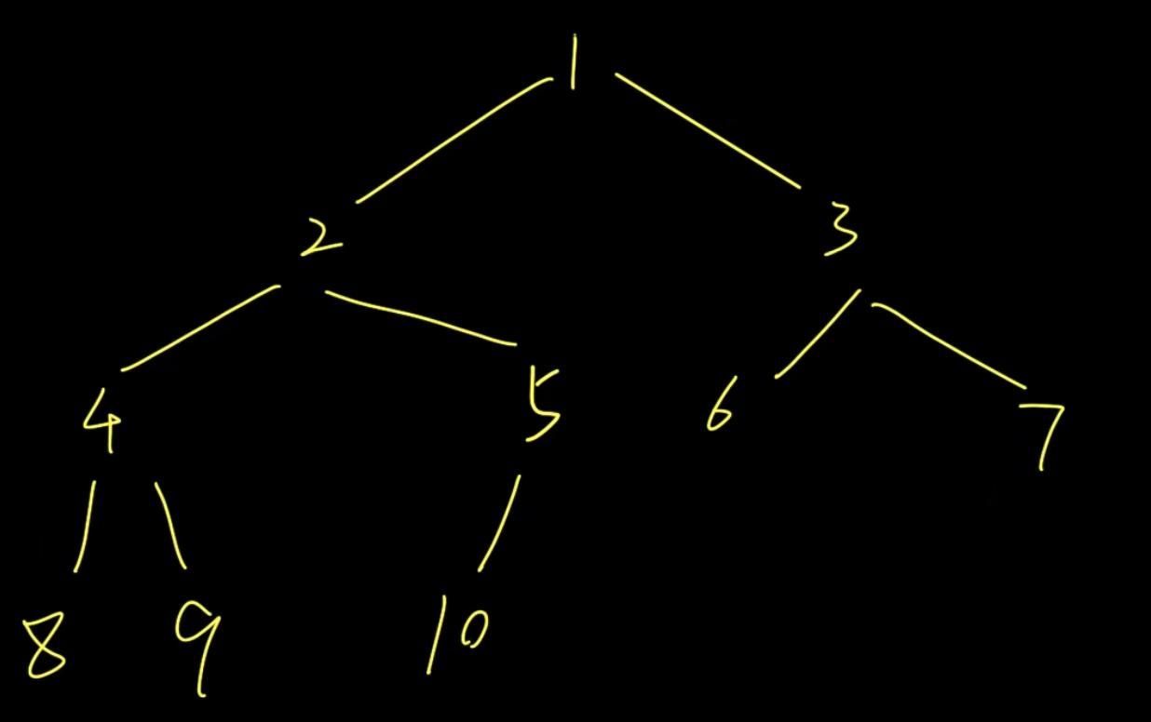

四、实验总结
BFS写起来基本都是这个样子。可以扩展的是，如果用了不同的线性表去存访问的节点，那得到的顺序也不一样，比如将本实验中的队列换成栈。
五、完整源码
#include<bits/stdc++.h>
using namespace std;
struct node{
int val;
bool no_empty;
bool visited;
int ls,rs;
};
node tr[1<<10];
queue<int> q;
void solve(int rt){
q.push(rt);
while(!q.empty()){
int h=q.front();
q.pop();
if(tr[tr[h].ls].no_empty) q.push(tr[h].ls);
if(tr[tr[h].rs].no_empty) q.push(tr[h].rs);
printf("%d ",h);
tr[h].visited=1;
}
}
signed main(){
for(int i=1; i<=10; i++)
tr[i]=node{i,true,false,i<<1,i<<1|1};
printf("层序遍历结果：");
solve(1);
return 0;
}

